Министерство образования и науки республики Дагестан
ГАОУ ДО РД «Центр развития талантов «Альтаир»

Региональный этап
Всероссийского конкурса
Юных исследователей окружающей среды
имени Б.В. Всесвятского (с международным участием)

Номинация «Ботаника и экология растений»

ИЗУЧЕНИЕ ВЛИЯНИЯ ФАКТОРОВ СРЕДЫ
НА ВСХОЖЕСТЬ СЕМЯН СОРТОВ ОЗИМОЙ ПШЕНИЦЫ

Автор:
Ахметсафина Аиша Ренатовна,
ученица 10 класса ГБОУ РД «РМЛИ ДОД»,
обучающаяся дирекции
«Экостанция» ГАОУ ДО РД
«Центр развития талантов
«Альтаир»

Руководитель: Ашурбекова Тамила Насировна,

д-р с.-х. наук, доцент

ФГБОУ ВО Дагестанский ГАУ,
педагог ДО

ГАОУ ДО РД

«Центр развития талантов

«Альтаир»

Махачкала-2024

ОГЛАВЛЕНИЕ
Введение……………………………………………..…………………….…2
Теоретическая часть…………………………………………………………4
1. Обзор литературы…………………………………………………...…….4
1.1. Зерновые культуры Дагестана………………………………….….…...4
1.2. Водородный показатель рН и ее влияние на растения………………..4
Практическая часть…………………………………………………………..7
2. Материал и методика исследований……………………..……………….7
2.1. Методы исследований……………………………………..…….………7
2.2. Объект исследований. ………………………………………..…………8
2.3. Биоудобрение……………………………………… ………..……….…9
Результаты исследования…………………………….…………………… 10
Экономические составляющие проведенных исследований……………11
Выводы…………………………………………………… ……………….11
Заключение……………………………………………………………………11
Список использованной литературы…………………………….………….12
Приложения……………………………………..……………………………14

Введение
Дагестан аграрная республика и озимая пшеница – это традиционная зерновая культура. В стремлении обеспечить население нашей страны качественным зерном урожайность является основным аспектом. По данным экспертов за последние годы ее урожайность по республике составляет не более 25-30 центнеров с гектара, а величина валового сбора его 200-250 тыс. тонн, что, крайне недостаточно, если учесть, что в республике проживает более 3 миллионов человек [1,2]. Проблема урожайности и качества зерна озимой пшеницы в современных условиях значительно обострилась и имеет важное народно-хозяйственное значение. Оказывается, существуют много факторов от которых зависит урожайность.
По данным исследований «причиной низких урожаев являются экономические трудности и отсутствие адаптивных, хорошо приспособленных к конкретным почвенно-климатическим условиям сортов, а также слабая изученность некоторых приемов технологий возделывания культуры» считают эксперты [1,2,4,5,8,11].
Всхожесть прямо и косвенно зависит от ряда составляющих. Для качественного развития необходимы определённые условия, такие как свет, температура и вода. Но на рост и развитие растений оказывают влияния и многие другие факторы. Данное исследование еще актуально тем, что такой показатель как pH водного раствора напрямую влияет на развитие растений, и от него зависит способность корнями усваивать питательные вещества. Для каждой культуры существует оптимальное значение кислотности воды, при котором она развивается наилучшим образом, поэтому «pH» (кислотно-щелочной баланс) является одним из наиболее важных показателей качества плодородия земли. В нашей работе лабораторным экспериментом рассмотрено влияние pH-среды на всхожесть сортов озимой пшеницы и влияние «Биоудобрения».
Цель исследования: выявить закономерности влияния уровня рН-среды и «Биоудобрения» на всхожесть районированных сортов озимой пшеницы Гром, Таня и Васса.
Для достижения поставленной цели нам предстояло решить следующие задачи:
1. Изучить значимость рН среды для растений и различия между средами;
2. Посмотреть, как разные рН среды водных растворов влияют на всхожесть семян сортов озимой пшеницы Гром, Таня и Васса;
3. Посмотреть, какой уровень pH является оптимальным для проращивания семян разных сортов озимой пшеницы;
4. Оценить эффективность всхожести сортов озимой пшеницы;
5.Изучить влияние «Биоудобрения» на рост сортов озимой пшеницы.
Объект исследования: сорта озимой пшеницы Гром, Васса, Таня.
Предмет исследования: всхожесть сортов озимой пшеницы.
Научная новизна. Проведена оценка реакции рН среды на районированных сортах озимой пшеницы. Установлены сопряженные связи между значениями рН воды, и сортами озимой пшеницы и «Биоудобрением».
Методы и приемы исследования:
Лабораторный опыт был проведен на кафедре экологии и защиты растений Дагестанского ГАУ 11.10.2024г.
К числу наиболее используемых методов являются рулонный способ проращивания семян, достаточно распространенный. Используя информацию, взятую из литературных источников (Проблемы развития АПК региона.- 2022. -№ 3 (51), Сборник: Органическое сельское хозяйство - перспективы развития., 2022), (Отношение растений к кислотности почв. Источик: https://www.activestudy.info/otnoshenie-rastenij-k-kislotnosti-pochv/), мы выдвинули гипотезу: уровень рН-среды водного раствора может оказать воздействие на всхожесть сортов озимой пшеницы.
• теоретические – анализ литературных источников по предлагаемой теме исследования, сравнение и обобщение;
• эмпирические – эксперимент, наблюдение, измерение и описание.
Исследований, направленных на посвящение данной проблеме, имеется немного. Именно поэтому мы провели работу по выявлению закономерности влияния уровня рН-среды на всхожесть сортов озимой пшеницы районированных сортов Гром, Таня и Васса.
Основные результаты исследования и выводы.
Установлено, что уровень рН-среды водного раствора может оказать воздействие на всхожесть сортов озимой пшеницы. В результате проделанной научно-исследовательской работы мною установлено, что:
1. На всхожесть озимой пшеницы сортов Гром, Таня и Васса водный раствор реакции (5,44- 8,30) влияет отрицательно; Среда pH меньше 4 и больше 9 сильно угнетает рост пшеницы.
2. Выявлено отрицательное влияние водного раствора кислой реакции среды на жизнеспособность сортов озимой пшеницы Гром, Таня и Васса.
3.Установлено, что нейтральная среда pH 7 является оптимальной для роста семян озимой пшеницы.
4.Установлено, что наиболее высокая эффективность 95% всхожести отмечено у сорта Гром, 90% у Тани и 85% у сорта Вассы.
5. Установлено, что «Биоудобрение» оказывает положительное влияние на рост и развитие сортов озимой пшеницы.
В дальнейшем мною будут продолжены исследования. Будут изучены результаты влияния «Биоудобения» на биометрические показатели, учитывая, что разные значения pH среды влияет не только на всхожесть, но и на рост и развитие пшеницы, а также будут заложены опыты на делянках.
По данной тематике мною опубликована статья совместно с научным руководителем в сборнике: «Органическое сельское хозяйство и биологизация земледелия» // Материалы VI Всероссийской научно-практической конференции с международным участием (ежегодной) (г. Махачкала, 25 октября 2024 г.). – Махачкала: Дагестанский ГАУ.-С.25-27.
Теоретическая часть
1. Обзор литературы.
1.1. Зерновые культуры Дагестана.
Нет сомнений, что среди зерновых культур наиболее значимой на земном шаре считается пшеница, и Дагестан не исключение. Предгорная зона в Республике Дагестан, является одним из основных производителей зерна. Пшеницу в Дагестане выращивают озимую и яровую. Озимая пшеница – это такой сорт пшеницы, которая сеется в зиму в октябре, она всходит и зимует под снегом. Яровая пшеница сеется весной, и у неё короткий вегетационный период. Валовой сбор зерна в республике составил около 300350 тыс. тонн, в том числе в предгорной зоне его производят более 60-80 тыс. тонн считают эксперты [6]. Посевная площадь озимой пшеницы в Дагестане-42086 га, в структуре посевных площадей она занимает более 52% и это представлено на карте республики (рис.1, приложение 1). Согласно данным Ашурбековой Т.Н., Магомедовой А.Н. (2022) средняя урожайность в республике за последние пять лет составила не более 25-30 центнеров с гектара, а валовой сбор его 200-250 тыс. тонн, в том числе в предгорной зоне 60-80 тыс. тонн, что, крайне недостаточно, если учесть, что в республике проживает более 3-х миллионов человек.
Из года в год почвы республики становятся все более и более истощенными в том числе и из-за изменений кислотного баланса почв.
Полиморфизм, изменчивость и широкий диапазон толерантности – это характерно для сельскохозяйственных культур. От условий внешней среды, места положения эти признаки меняются. Возделыванию пшеницы, совершенствованию элементов технологии в разных природно-климатических зонах и в разные годы посвящены работы многих ученых (Гасанов Г.Н., Курбанова С.А., Магомедова Н.Р., Магомедовой Д.С., Мусаева М.Р., Гимбатова А.Ш., Ашурбекова Т.Н. и др.).

1.2. Водородный показатель рН и ее влияние на растения
Водородный показатель (pH) – это уровень соотношения ионов H⁺ и OH⁻. С латинского аббревиатура расшифруется как «pondus Hydrogenii» или «вес водорода».
Показатель щелочности или кислотности напрямую влияет на развитие растений и способность корнями усваивать питательные вещества [10]. Именно рН грунта (наличие ионов водорода Н⁺ в почвенном растворе) определяет его физические и биохимические свойства, а значит, создает условия, которые либо препятствуют, либо ограничивают, либо способствуют выращиванию сельскохозяйственных культур. Для преобладающего числа сельскохозяйственных культур оптимальной является нейтральная почвенная среда с некоторыми допустимыми отклонениями к слабощелочной или слабокислой реакции [10,12,11].
По восприимчивости к реакции почвенного раствора растения разделяют на пять больших групп [11].
Считают, что 1-я группа-это культуры, характеризующие чувствительностью. Среда слабощелочная и она оптимальная для них. К ним относятся: капуста белокочанная, горчица, рапс, шпинат, сельдерей, пастернак, все виды свеклы (сахарная, кормовая, столовая), перец, лук, чеснок, люцерна, эспарцет, смородина и ряд других культур.
2-я группа-это растения с предпочтением нейтральной среды (рН 4,5 – 4,8 ед.). Урожайность снижается при несоответствии среды. Эту группу занимают- пшеница, ячмень, капуста (кормовая, цветная, кольраби), брюква, турнепс, лук-порей, салат, огурец, фасоль, нут, горох, чечевица, чина, вика, клевер, лисохвост, костер.
3-я группа-это культуры с широким диапазоном толерантности (рН среды 5-7 ед.). Они могут расти и дать хороший урожай в слабокислых и слабощелочных грунтах: озимая рожь, овес, гречиха подсолнечник, топинамбур, томаты, редька, редис, репа, петрушка, морковь, кабачки, тыква, ревень.
4-я группа-это растения умеренно кислой среды, а к культурам, у которых хорошие показатели и чувствуют комфортно относятся просо, сорго, лен долгунец, картофель и другие культуры, но важно при этом соотношение таких элементов питания как калий, кальций, магний, бор и др.
5-я группа-это малочувствительные к слабо- и среднекислой среде культуры: чай, щавель, козлятник, люпин желтый, сераделла [11].
Немаловажным остается тот факт, что помимо биологических особенностей растений в отношении уровня рН почвы, следует учитывать при их выращивании взаимодействие элементов питания с почвенной средой. Грунты, почвенная реакция которых близка к нейтральной, наиболее благоприятны для физиологических процессов роста культур, внутрипочвенного преобразования химических элементов в наиболее доступную для растений форму и поступления питательных веществ в ткани растительного организма. Также они обеспечивают нейтрализацию токсичных для растений подвижных форм железа, алюминия и марганца [11].
Грунты с кислой реакцией почвенного раствора влияют не только на степень растворимости применяемых минеральных удобрений, но и на уровень доступности полезных веществ, необходимых для полноценного питания сельскохозяйственных культур. Эксперты считают, что растения легче всего усваивают питательные вещества, находящиеся в почве с показателем рН в пределах 6,5 – 7 единиц. Особенно это существенно для молодых растений [11].
Изменение уровня кислотности грунта в ту или иную сторону приводит к снижению или увеличению степени доступности полезных макро- и микроэлементов. И если поглощение растениями алюминия, марганца, цинка, кобальта, меди, бора и железа в кислой среде (4,0 <рН <5,5) происходит более эффективно по причине перехода их соединений в легкоусвояемые формы, то азот и фосфор в таких условиях становятся для культур недоступными.
По мере накапливания в почвенном растворе элементов, поглощение которых растениями в кислой среде увеличивается, со временем может образоваться их избыток до токсичного уровня, что приведет к нарушению обмена веществ (белков и углеводов), а в дальнейшем и к гибели растений. В почве с низким значением рН также тормозится усвояемость корневой системой питательных катионов, приостанавливается деятельность и образование корневых бактерий, которые продуцируют органические азотсодержащие вещества, обогащая азотом почву и обеспечивая азотное питание культур. Внесение органических удобрений (навоз, компост и пр.) не менее результативно помогает избавиться от кислой реакции почвенной среды. Кроме того, органические вещества способствуют улучшению физических свойств грунтов (в т. ч. водо- и воздухопроницаемость) и повышают их плодородие [11].

Практическая часть
2.1. Материал и методика исследований.
Для проведения исследований использовали материально-техническую базу кафедры экологии и защиты растений Дагестанского государственного аграрного университета имени М.М. Джамбулатова.
2.1. Методы исследований
Метод исследований – рулонный и этот способ проращивания семян, достаточно распространенный [3,9,15].
Данный способ эффективен для большинства сельскохозяйственных культур. Достоинства представленного способа: экономичность, простота, компактность.
Последовательность действий, при закладке семян для проращивания семян данным способом следующая и она представлена в (фото 7, приложение 4):
- Нарезают полоски полиэтилена, в нашем случае рулонные мусорные пакеты.
- На них укладывают 2 слоя туалетной бумаги, увлажняют из пульверизатора.
- Система укладки семян это ближе к краю на расстоянии 2-3 см друг от друга, накрывают еще слоем бумаги.
- Сворачивают и закрепляют ниткой.
- Готовят pH водный раствор (фото 2,3,4 приложение 2,3).
- Рулончик ставят в ёмкость с pH водным раствором. При этом сторона с семенами должна быть сверху.
Для чистоты проведения исследования все емкости находились в одинаковых условиях. Семена в рулонах помещали в емкости с водой, имеющей разное значение pH значение согласно схеме опыта (табл. 1).

Таблица 1- Схема опыта
Характеристика  рН среды | Фактор А-  pH среда | Фактор Б-сорта
Характеристика  рН среды | Фактор А-  pH среда | Гром  Таня  Васса
Сильнокислая среда pH меньше 4 | 3,8 | Гром  Таня  Васса
Кислая среда pH меньше 5 | 4,77 | Гром  Таня  Васса
Слабокислая среда pH 5-6 | 5,44 | Гром  Таня  Васса
Нейтральная среда pH 7 | 7 | Гром  Таня  Васса
Слабощелочная среда pH 7,1-8 | 7,8 | Гром  Таня  Васса
Щелочная среда pH больше 8 | 8,30 | Гром  Таня  Васса
Сильнощелочная среда pH 9-10 | 9,41 | Гром  Таня  Васса
Для этого мною проведена закладка двухфакторных опытов рулонным способом по следующей схеме: Фактор А- pH среда (7 фракций по pH значениям водного раствора) (фото 2, приложение 2,) и Фактор Б пшеница сортов Гром, Таня и Васса (фото 6, приложение 4).
В один рулончик рекомендуется закатывать до 20 зерен пшеницы.
Для приготовления растворов воды с разными значениями рН – среды использовали дистиллированную воду. В каждую емкость с дистиллированной водой добавляли либо лимонную кислоту для получение кислой среды, либо пищевую соду для получения щелочной среды. С помощью рН-метра Эксперт -001 нужных значений ( фото 2, 3, приложение 2).
Семена в рулонах помещали в емкости (пластиковый стакан) с водой, имеющей разное pH значение согласно схеме. Так как pH оказывает влияние на усвоение питательных веществ из почвенного раствора, а в дистиллированной воде их нет, то в растворы нами был добавлен «Биоудобрение» с нейтральной рН (фото 4, приложение 3).
25 ноября были произведены замеры роста озимой пшеницы всех трех сортов и сравнение контролем.

2.2. Объект исследований.
Объектом исследования являются сорта озимой пшеницы Гром, Васса, Таня селекции ФГБНУ «Национальный центр зерна имени П.П. Лукьяненко» (Краснодарский край) [2,7]. Данные сорта выбраны, как хорошо зарекомендованные себя в научных исследованиях экспертов и как районированные.
Характеристика сорта озимой пшеницы Гром: «данный сорт относится к однолетним травянистым растениям злакового семейства. Кусты невысокие, полукарликовые. Высота - 80 см. Внутренняя часть стебля полая, утолщённая к середине. Культура обладает высокой устойчивостью к полеганию. Колосья не сыплются. Корневая система хорошо развита. Листья удлинённой формы, насыщенного зелёного оттенка. Культура способна проводить самоопыление, поэтому урожайность не зависит от погодных условий и действий насекомых. Вегетационный период составляет всего 250 дней. В это время на растениях появляется большое количество зелёной массы, которую можно использовать для прикормки домашних животных. Сроки осенней вегетации - 50 суток. Этот вид пшеницы подходит для выращивания даже в южных регионах страны, так как устойчив к засухе. Колос пирамидальный, жёлтый, небольшого размера и высота- 8 см. В нём содержится не более 40 шт. зёрен, вес 1000 шт. составляет 33-38 г» [7].
Характеристика сорта озимой пшеницы Таня: «данный сорт является высокоурожайным, устойчивым к погодным условиям и редко болеющим. Районирован по Северо-Кавказскому региону. Хорошо переживает морозную погоду, устойчив к засухам. От сорта Таня получается качественная мука, которую применяют для создания различных хлебобулочных изделий. Зёрна крупные, яйцевидной формы. Среднее значение урожайности с 1 га достигает 97 ц, минимальное - 45 ц/г и показатели урожайности могут отличаться. На неё влияют погодные и климатические условия, особенности подготовки и обработки почвы. Среднеранний сорт. Вегетационный период 217-289 дней. Зимостойкость на уровне стандарта. Высота растений 57-88 см. Устойчив к полеганию» [7].
Характеристика сорта озимой пшеницы Васса: «сорт является среднеранним. Продуктивность колоса: высокая. Масса 1000 семян: 52-53г.Мукомольно-хлебопекарные качества: внесен в список сортов "ценных" по качеству зерна. При высоком уровне урожая требует создания высокого агрофона для получения качественного зерна. Высота растений: полукарликовый высотой 81 см, устойчив к полеганию. Урожайность высокая, потенциал урожайности составляет 130 ц/га. Морозостойкость выше средней. Засухоустойчив к воздушной и почвенной засухе. Уровень агрофона: для высокого и среднего агрофона. Норма высева составляет 5 млн. семян на 1 га. Устойчив к болезням -бурая ржавчина. Среднеустойчив к вирусам. На неё влияют погодные и климатические условия, особенности подготовки и обработки почвы. Вегетационный период 180-200» [7].
2.3. Биоудобрение.
Семена в рулонах помещали в емкости с водой, имеющей разное pH значение согласно схеме. Так как pH оказывает влияние на усвоение питательных веществ из почвенного раствора, а в дистиллированной воде их нет, то в растворы нами был добавлен «Биоудобрение» в соответствии с рекомендациями от производителя.
Удобрение взято ранее не испытанное и в качестве производственного испытания (673 руб. 0,5 л).
Водорастворимое удобрение с углеродной точкой растений. Представляет собой водорастворимое удобрение растительного происхождения со свойствами традиционной китайской медицины, приготовленное с использованием биореакторной технологии ESM, основанной на научной совместимости теории традиционной китайской медицины.
«Биоудобрение» было выбрано с учетом, что оно не повлияет на изменение среды, в которой растут семена- рН удобрения нейтральная.

Раздел 3. Основные результаты исследования
Основная задача проращивания семян лабораторных условиях-это получение наиболее достоверных сведений о количестве н нормально прорастающих семян и качестве проростков, а также приближение результатов лабораторного эксперимента к полевым.
В ходе научно-исследовательской работы нами выяснено, какое влияние оказывает рН среда на всхожесть семян сортов озимой пшеницы, учитывая, что схожесть является генеральным показателем качества.
Схема появления росточков представлена в приложении 6 (фото 9,10) На третий день наших наблюдений появились первые расточки (совсем незначительные) почти у всех сортов. Однако не было росточков при pH водном растворе с показателями меньше 3,8 и больше 9,41. Каждый день на протяжении следующих 5-ти суток я наблюдала за экспериментом в одно и то же время. Оказалось, что в стаканчиках с водным раствором кислотностью 7,0 (нейтральная среда) во всех сортах взошли все, ну или почти все зернышки. В стакане с кислотностью 5,44 - 4,77 взошли от 12 до 16 семян, а в стакане кислотностью 7,8 и 8,30 взошло от 16 до 18 семян таблица 2 (диаграмма 1 –приложение 8).

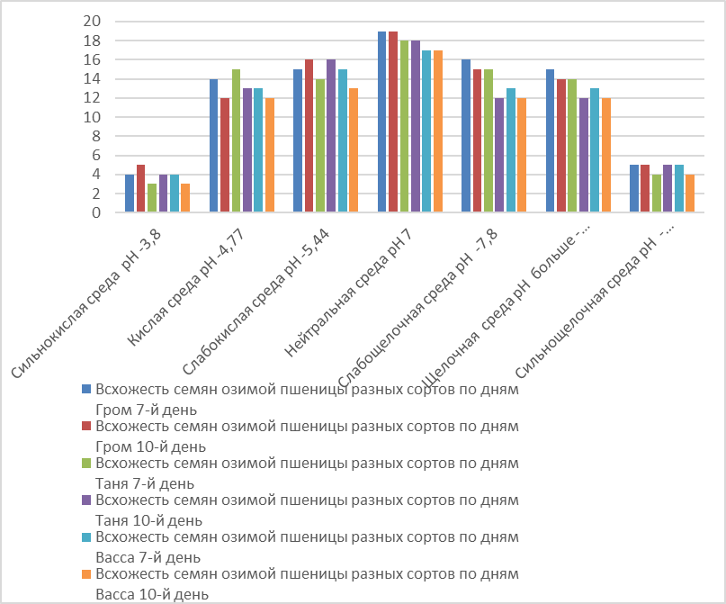

Диаграмма 1 -Влияние рН среды на всхожесть семян озимой пшеницы

Через 10 дней стало наглядно видно (таблице 2, приложение 7,8 ), что pH водный раствор с показателями меньше 3,8 и больше 9,41 сильно угнетает рост всех трех сортов озимой пшеницы.
В нашем эксперименте варианты с pH от 6 до 8 оказались самыми благоприятными для роста всех сортов озимой пшеницы. Считаем, что при снижении указанного значения рН доступность ключевых питательных элементов либо очень снижается, либо повышается настолько, что элементы становятся токсичными для растения.
Отличительные признаки изменения зерен озимой пшеницы, характеризующие всхожесть, получили, исследовав 3 сорта пшеницы Гром, Таня и Васса с различными значениями всхожести.
Сорта пшеницы, использовавшиеся в экспериментальных исследованиях и соответствующие им значения всхожести, приведены в таблице 3.

Таблица 3- Эффективность всхожести сортов озимой пшеницы
Сорта | % всхожести
Гром | 95
Таня | 90
Васса | 85
Под всхожестью понимают количество семян, нормально проросших в пробе, взятой для анализа эксперимента, выраженное в процентах.
Всхожесть семян озимой пшеницы сорта Гром = (19/20)*100%= 95%
Всхожесть семян пшеницы сорта Таня = (18/20)*100%= 90%
Всхожесть семян пшеницы сорта Васса = (17/20)*100%=85%
На основании данных исследований отмечено, что наиболее высокая эффективность 95% всхожести отмечено у сорта Гром, 90% у Тани и 85% у сорта Вассы.
Достоверных различий между сортами по лабораторной всхожести семян не выявлено.
Согласно задачам исследований 25 ноября измерили рост с помощью линейки сортов озимой пшеницы и сравнили с контролем. Данные представлены в таблице 4 и в (приложение 9,10, фото 11,12). Озимая пшеница растет хорошо, цвет яркий, насыщенный, а в контроле растет медленно (приложение 10, диаграмма 2).

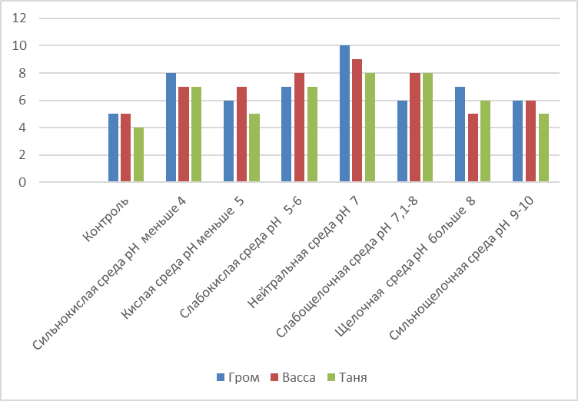
Диаграмма 2- Результаты измерений высоты сортов
озимой пшеницы

На данном этапе исследования было выявлено, что среднее значение высоты растения при использовании "Биоудобрения" в нейтральной рН среде составило: у сорта Гром - 10 см, Васса-9 см, Таня-8 см. В контроле же среднее значение длины составляло для данного сорта Гром - 5см, Васса - 4см и у Таня - 3см соответственно; т.е., на 4-5 см больше по сравнению с контрольными условиями.
По нашему мнению, применение «Биоудобрения» оказывает благотворное влияние и об этом свидетельствует здоровый вид сортов пшеницы.
Дальнейшие исследования будут продолжены; в них будет представлены результаты биометрических показателей сортов пшеницы.

Экономические составляющие проведенных исследований

Анализ проведения экономической целесообразности нужен в любой научной работе независимо от сферы деятельности и области науки. В научных исследованиях применяют различные методики анализа экономической эффективности. Сам анализ должен учитывать ряд факторов, которые оказали влияние на ситуацию, что в дальнейшем позволит демонстрировать рост возможностей и выгоду предлагаемых действий. На первоначальном этапе, пока нет конечного результата, важно оценить затраты на оборудование и основные материалы.
Экономическая составляющая проведенных исследований включает в себя затраты на материалы и представлена следующим перечнем (табл.4).

Таблица 4- Перечень материалов проведенных исследований
1 | Семена озимой пшеницы | 0,5 кг | 35 р.
2 | Биоудобрение | 0,5 л | 673 р.
3 | Лимон | 1 шт. | 25 р.
4 | Пищевая сода | 1 упак. | 271 р.
5 | Туалетная бумага | 1 рулон | 35 р.
6 | Нитки швейные | 1 шт. | 40 р.
7 | Мешки для мусора | 50 шт. | 105 р.
 | Итого: |  | 934 р.

Выводы
В ходе проведенных исследований все поставленные задачи были решены и выдвинута гипотеза, что уровень рН-среды водного раствора может оказать воздействие на всхожесть сортов озимой пшеницы. В результате проделанной научно-исследовательской работы мною установлено, что:
1. На всхожесть озимой пшеницы сортов Гром, Таня и Васса водный раствор реакции (5,44- 8,30) влияет отрицательно; Среда pH меньше 4 и больше 9 сильно угнетает рост пшеницы.
2. Выявлено отрицательное влияние водного раствора кислой реакции среды на жизнеспособность сортов озимой пшеницы Гром, Таня и Васса.
3.Установлено, что нейтральная среда pH 7 является оптимальной для роста семян озимой пшеницы.
4.Установлено, что наиболее высокая эффективность 95% всхожести отмечено у сорта Гром, 90% у Тани и 85% у сорта Вассы.
5. Установлено, что «Биоудобрение» оказывает положительное влияние на рост и развитие сортов озимой пшеницы.
В дальнейшем мною будут продолжены исследования. Будут изучены результаты влияния «Биоудобения» на биометрические показатели, учитывая, что разные значения pH среды влияет не только на всхожесть, но и на рост и развитие пшеницы, а также будут заложены опыты на делянках.
Заключение
Используя навыки и знания, приобретенные при постановке данного лабораторного эксперимента, мы можем дать следующие рекомендации:
Учесть, что нейтральная среда pH 7 является оптимальной для всхожести семян озимой пшеницы сортов Гром, Таня и Васса.
Предложены производству лучшие адаптивные сорта озимой пшеницы.
Практическая значимость работы состоит в возможности использования «Биоудобрение» для проращивания сельскохозяйственных культур в гидропонных условиях. Полученный материал будет актуален в качестве дополнительного на уроках химии и биологии, внеклассных мероприятиях для юных исследователей.

Список литературы
1. Ашурбекова Т.Н. Агроэкологическое обоснование возделывания сельскохозяйственных культур в аридной зоне Республики Дагестан. Автореф. дис. …д-ра с.-х наук Махачкала, 2024.-358с.
2.Ашурбекова, Т.Н., Магомедова А.Н. Эффективность применения препаратов роста для обработки вегетирующих растений озимой пшеницы на каштановых почвах предгорной провинции РД /Магомедова А.Н., Ашурбекова Т.Н.//В сборнике: Органическое сельское хозяйство - перспективы развития. Материалы ежегодной Всероссийской научно-практической конференции (с международным участием). Махачкала, 2022. С. 131-135.
3.Боме Н.А., Королёв К.П.,Петрова А.А., Боме А.Я. Современные технологии изучения и сохранения генетических ресурсов. Часть I Биологические свойства семян и устойчивость растений к стресс-факторам. Учебно-методическое пособие для студентов направления подготовки 06.04.01 Биология (уровень магистратуры), магистерская программа «Биотехнология». Тюмень: Издательство Тюменского государственного университета, 2017. 48 с.
4.Гимбатов А.Ш., Исмаилов А.Б., Халилов М.Б., Алимирзаева Г.А., Омарова Е.К. Продуктивность и качество перспективных импортозамещающих сортов озимых зерновых культур в условиях Республики Дагестан// Проблемы развития АПК региона.- 2015. –№3 (23).-С. 28-30.
5.Гимбатов А.Б. и др. Растениеводство: учебное пособие для студентов по направлению подготовки Агрономия/ А.Ш. Гимбатов, М.Г. Муслимов, А.Б. Гимбатов, Г.А. Алимирзава, Е.К.Омаров. – М.: ИП «Магомедалиева С.А.». 2017. – 289, с.
6.Гимбатов А.Ш., Салаутдинова Д.Ш. Озимые культуры предгорной экосистемы Дагестана. Сб.: материалов Всероссийской научно-практической конференции «Почвы аридных регионов». Махачкала, 2007. С. -137-138.
7.Государственный реестр селекционных достижений, допущенных к использованию за 2023 год https: [Электронный ресурс] //direct.farm/post/reyestr-sortov-2023-16068
8.Исмаилов А.Б., Гимбатов А.Ш., Алимирзаева Г.А., Омарова Е.К. Оценка хозяйственно-ценных признаков озимой пшеницы сорта Олимп в условиях равнинной зоны Дагестана/Современное состояние и основные направления развития семеноводства в Республике Дагестан, сборник научных трудов Всероссийской научно-практической конференции. – Махачкала: ФГБОУ ВО «Дагестанский ГАУ имени М.М. Джамбулатова», 2019.-С.54-58.
9. Семена сельскохозяйственных культур. Методы определения всхожести: ГОСТ 12038-84. М.: Стандартинформ, 2011. С. 36-64.
10. Кислотность почвы: как влияет уровень pH на рост и развитие растений? [Электронный ресурс] // Семена почтой. 2020. URL: https://semena-zakaz.ru/blog/raznoe/kislotnost-pochvy-kak-vliyaet-uroven-ph-na-rost-i-razvitie-rasteniy//

11.Кислотность и щёлочность почвы. Влияние на урожай. Рост и развитие здорового пшеничного растения [Электронный ресурс] Источник: https://agro-trans.pulscen.ru/articles/23001
12. Роль экологических факторов в формировании качества урожая сельскохозяйственных культур [Электронный ресурс] Источник: https://www.bibliofond.ru/view.aspx?id=866512#text
13.Отношение растений к кислотности почв. Источик: https://www.activestudy.info/otnoshenie-rastenij-k-kislotnosti-pochv/ [Электронный ресурс] Зооинженерный факультет МСХА
14.Касабиев А.Б., Цагараева Э.А., Басиев С.С., Газдаров М.Д. Влияние нормы высева на урожай и качество зерна различных сортов озимой пшеницы//Известия Горского государственного аграрного университета. 2021. Т. 58-2. С. 22-29.
15. Лихачев Б.С. и др. Модернизация рулонного способа проращивания семян зерновых культур// селекция и семеноводство. -1989.-№1.С.-45.

Приложение 1
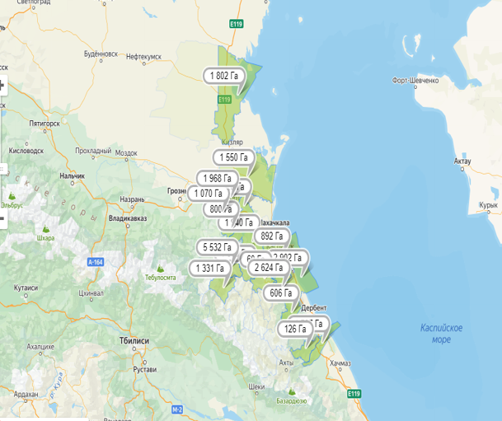
Рис. 1. Карта посевных площадей озимой пшеницы в РД.

Приложение 2
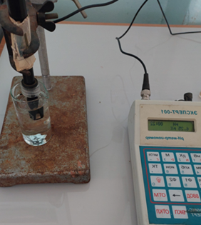
Фото 2. Подготовка фракций с помощью рН –метра Эксперт -001.
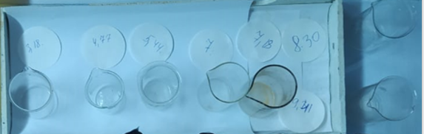
Фото 3. Значения pH водного раствора.

Приложение 3

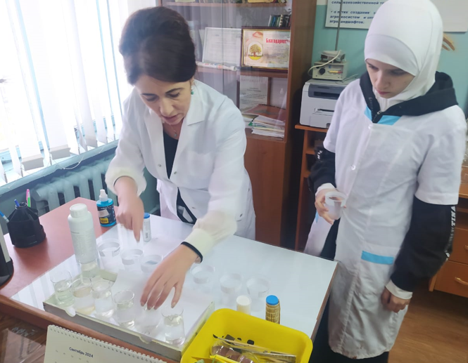

Фото 4. Подготовка рН среды водного раствора.

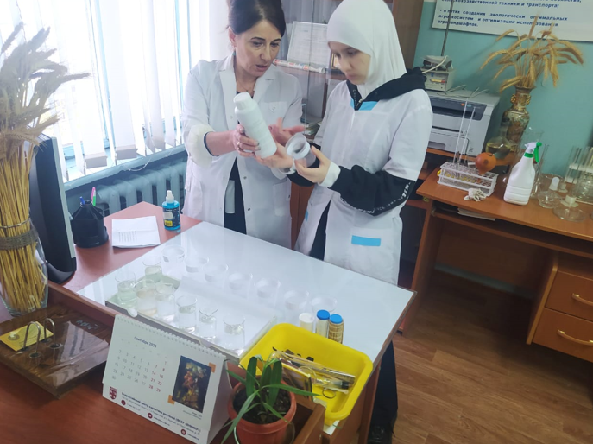
Фото 5. Изучение инструкции «Биоудобрение».

Приложение 4
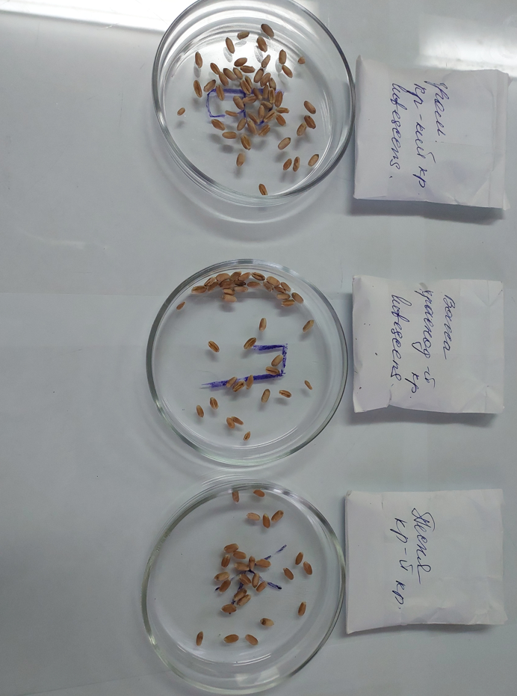
Фото 6. Подготовка семян, районированных сорта озимой пшеницы Гром, Васса, Таня.
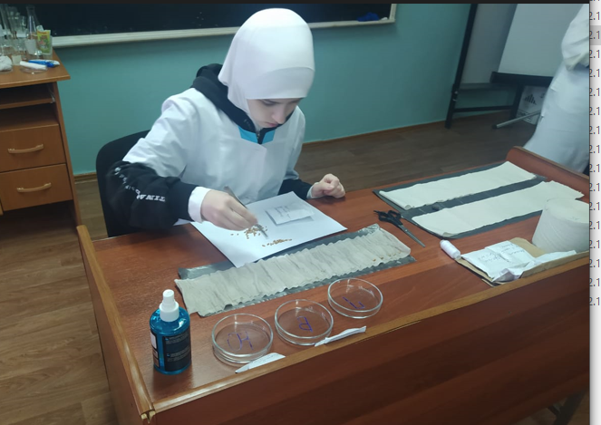
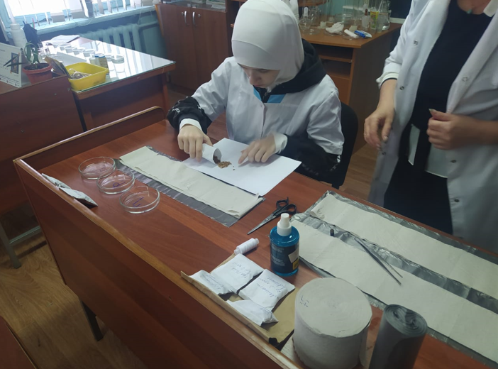
Фото 7. Закладка опыта.

Приложение 5
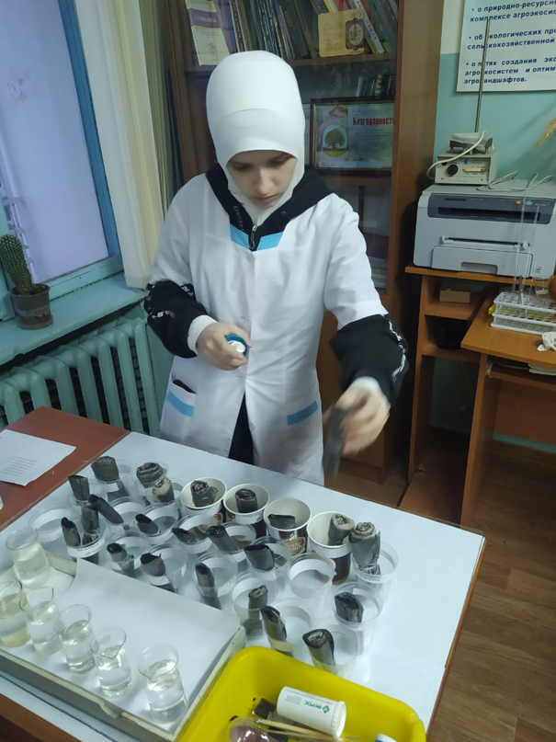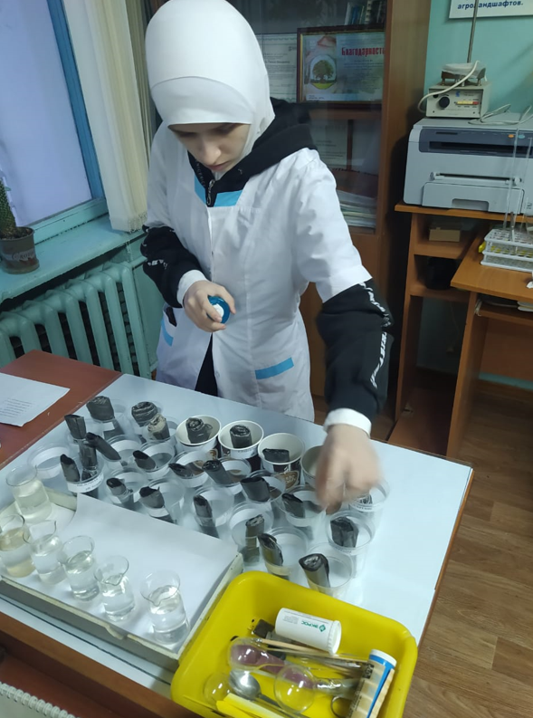

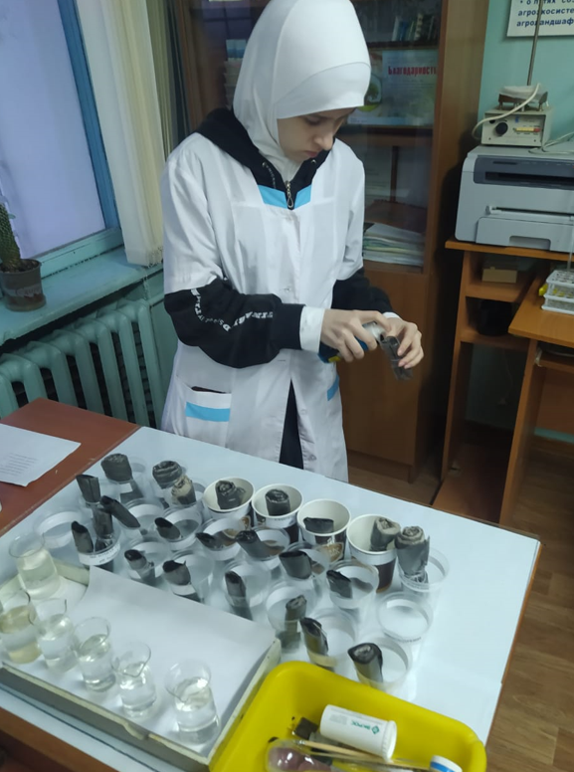

Фото 8. Опыт заложен.

Приложение 6
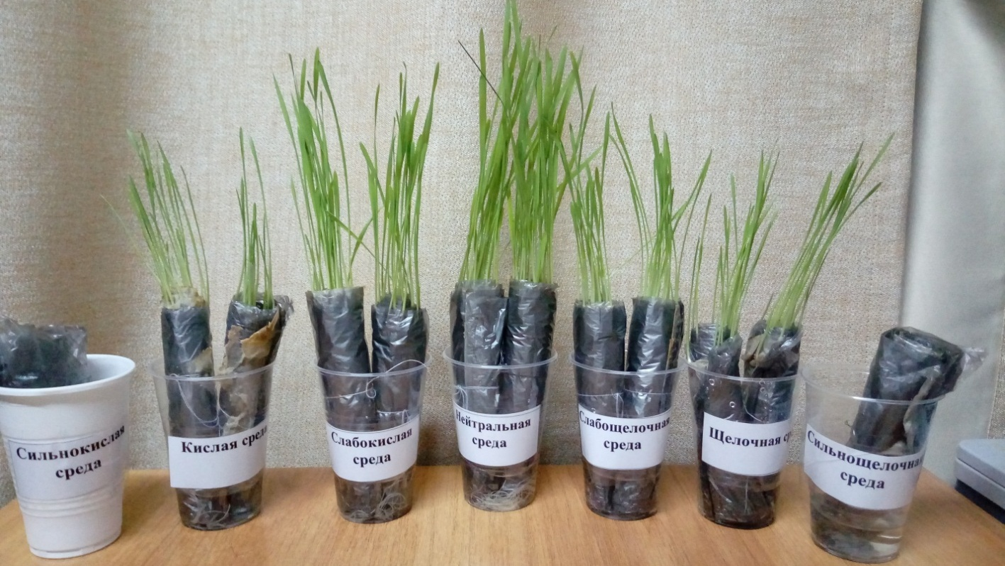
Рис. 9. Всхожесть семян на 7 день
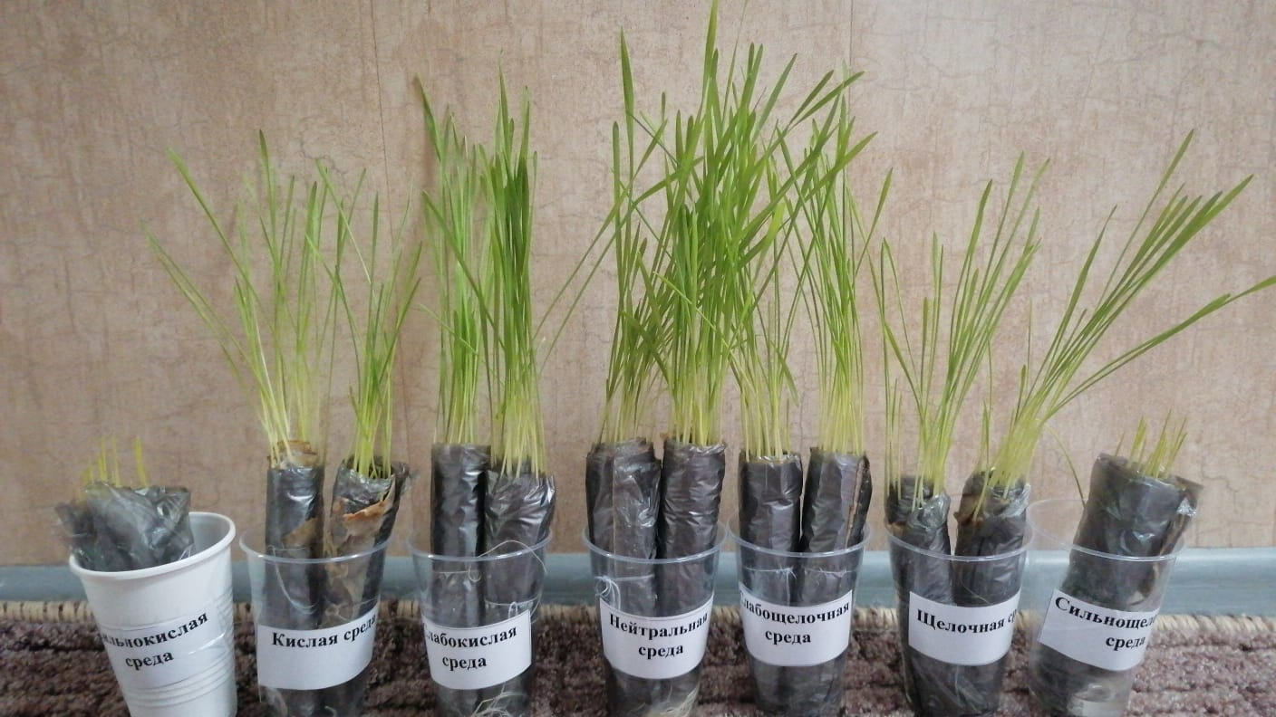
Рис.10. Всхожесть семян на 10 день

Приложение 7
Таблица 2- Влияние рН среды на всхожесть семян озимой пшеницы
рН среды | Всхожесть семян озимой пшеницы разных сортов по дням
рН среды | Гром |  | Таня |  | Васса
рН среды | 7-й день | 10-й день | 7-й день | 10-й день | 7-й день | 10-й день
Сильнокислая среда рН -3,8 | 4 | 5 | 3 | 4 | 4 | 3
Кислая среда рН -4,77 | 14 | 12 | 15 | 13 | 13 | 12
Слабокислая среда рН -5,44 | 15 | 16 | 14 | 16 | 15 | 13
Нейтральная среда рН 7 | 19 | 19 | 18 | 18 | 17 | 17
Слабощелочная среда pH -7,8 | 16 | 15 | 15 | 12 | 13 | 12
Щелочная среда pH больше -8,30 | 15 | 14 | 14 | 12 | 13 | 12
Сильнощелочная среда pH -9,41 | 5 | 5 | 4 | 5 | 5 | 4

Приложение 8
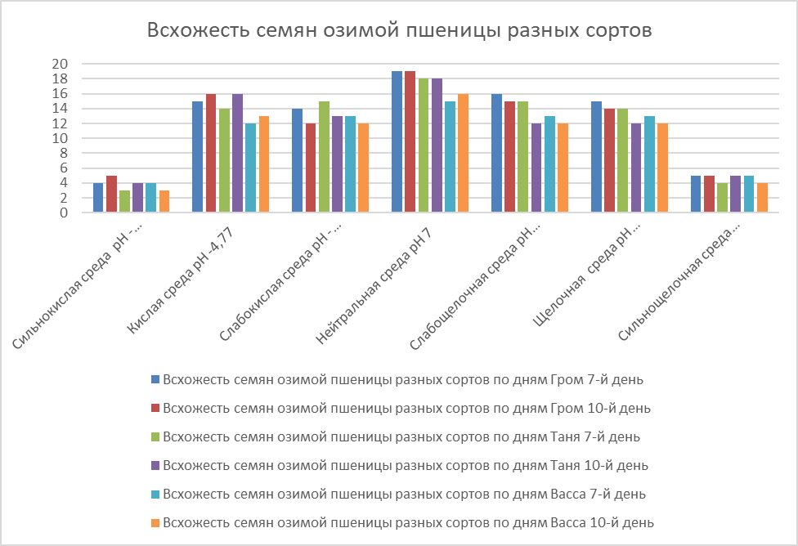

Приложение 9

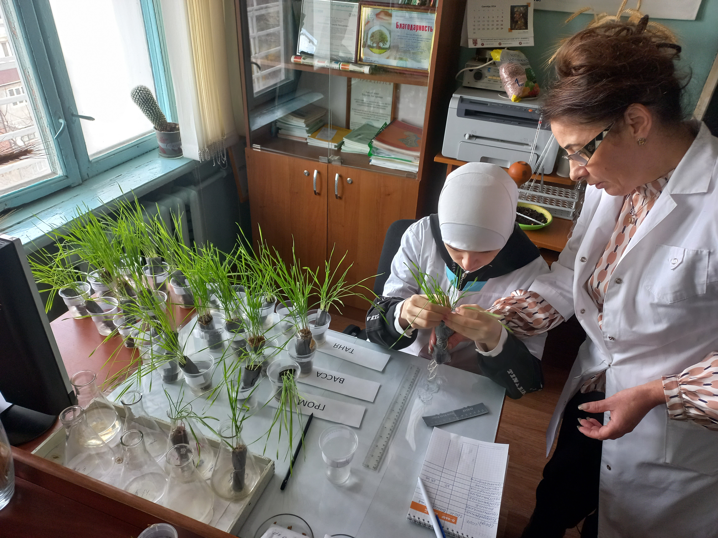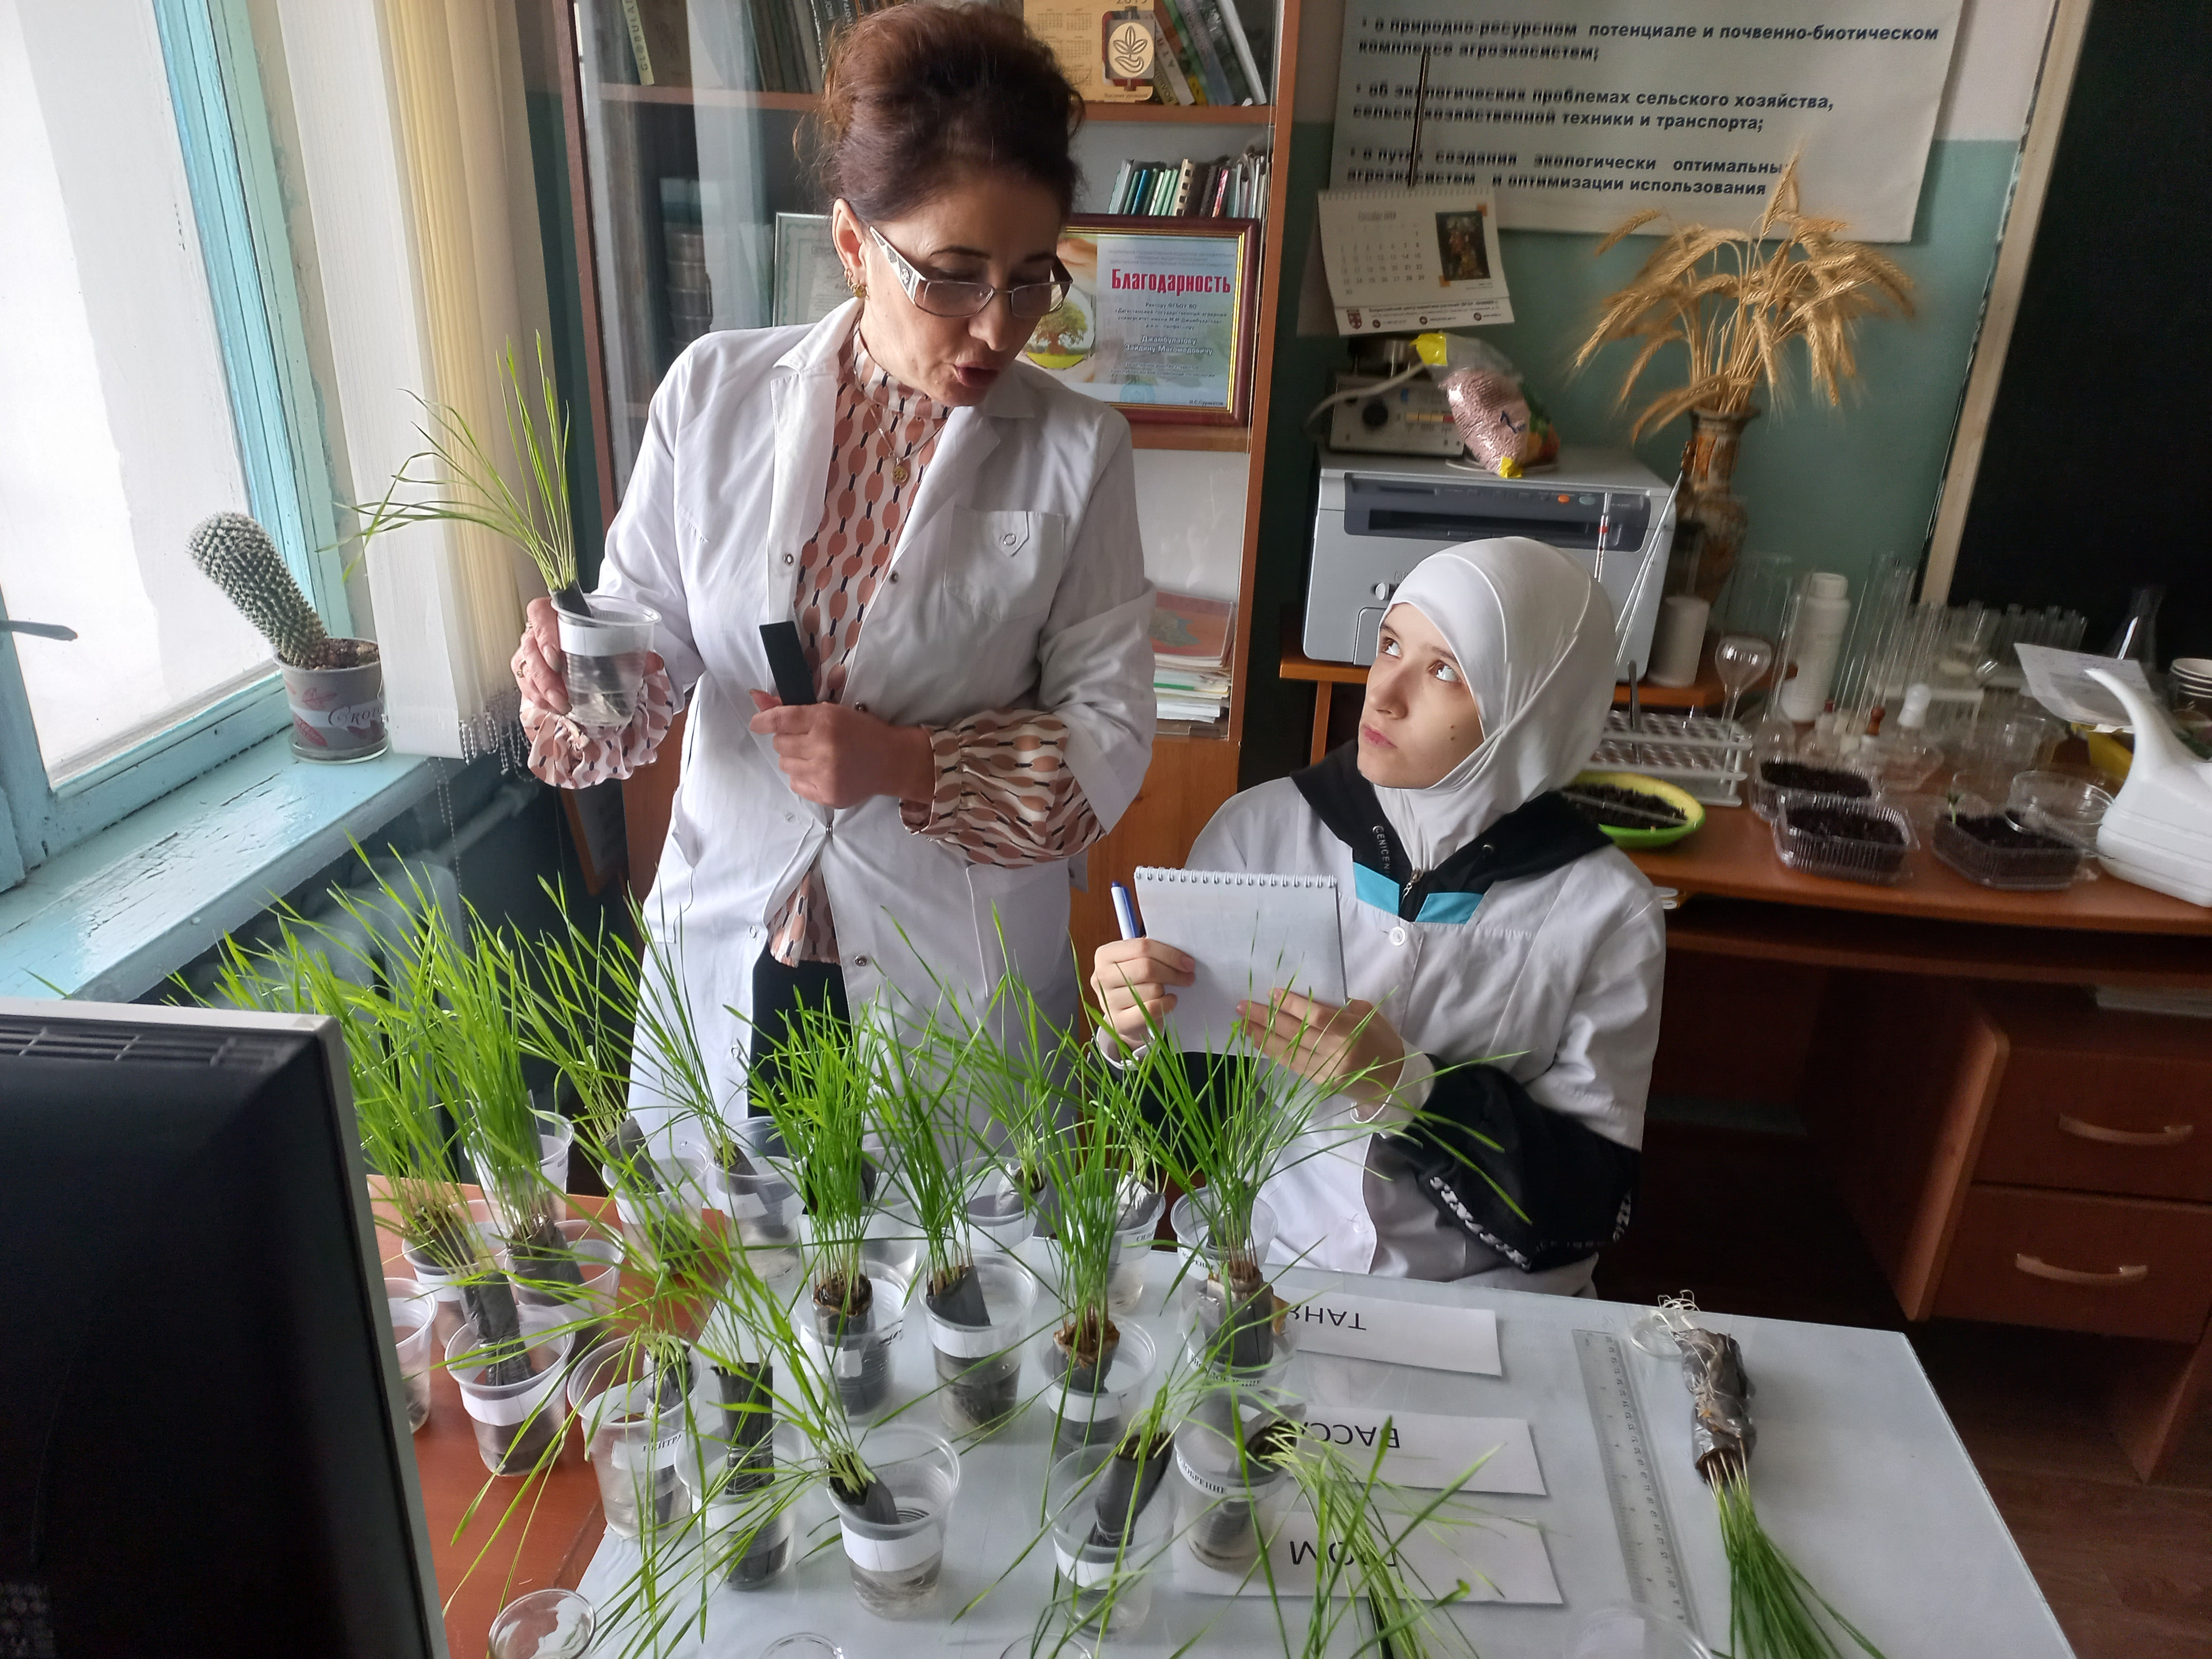

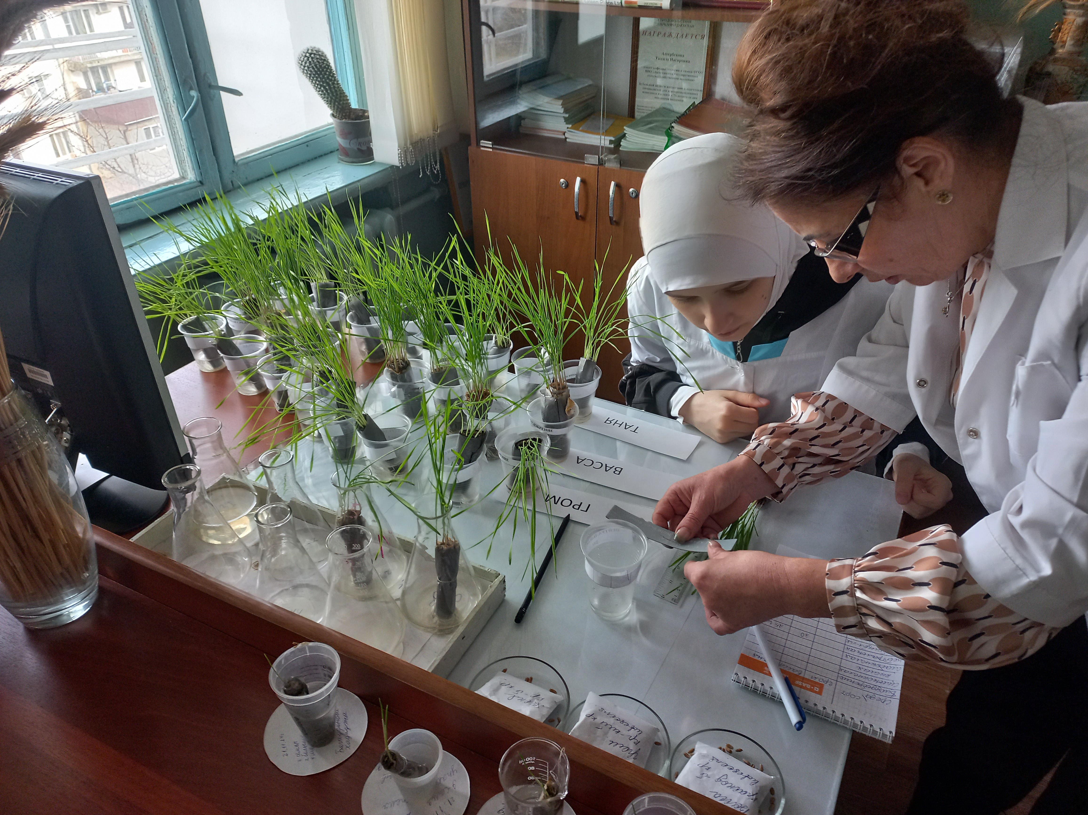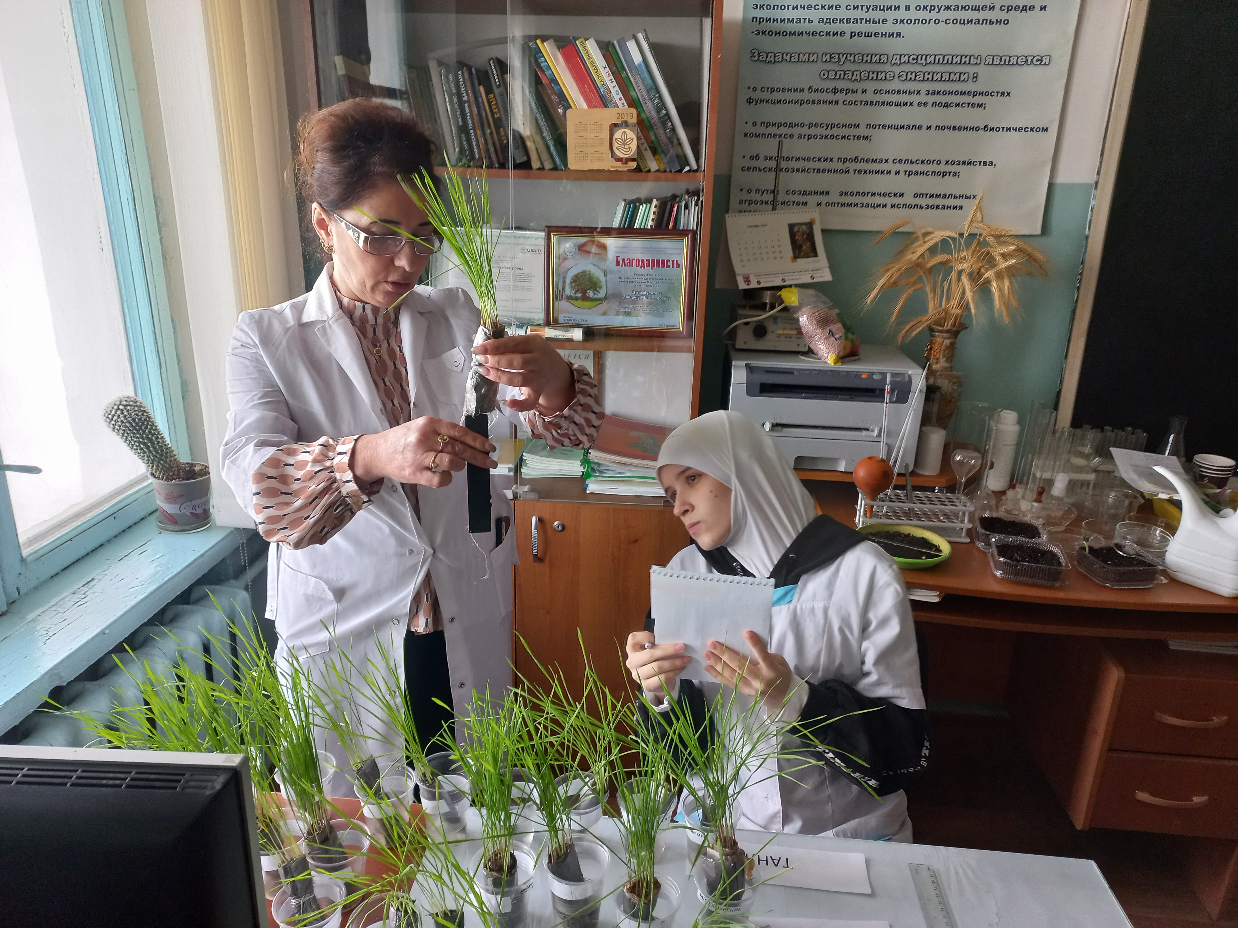
Фото 11,12,13,14. Обсуждение результатов эксперимента

Приложение 10

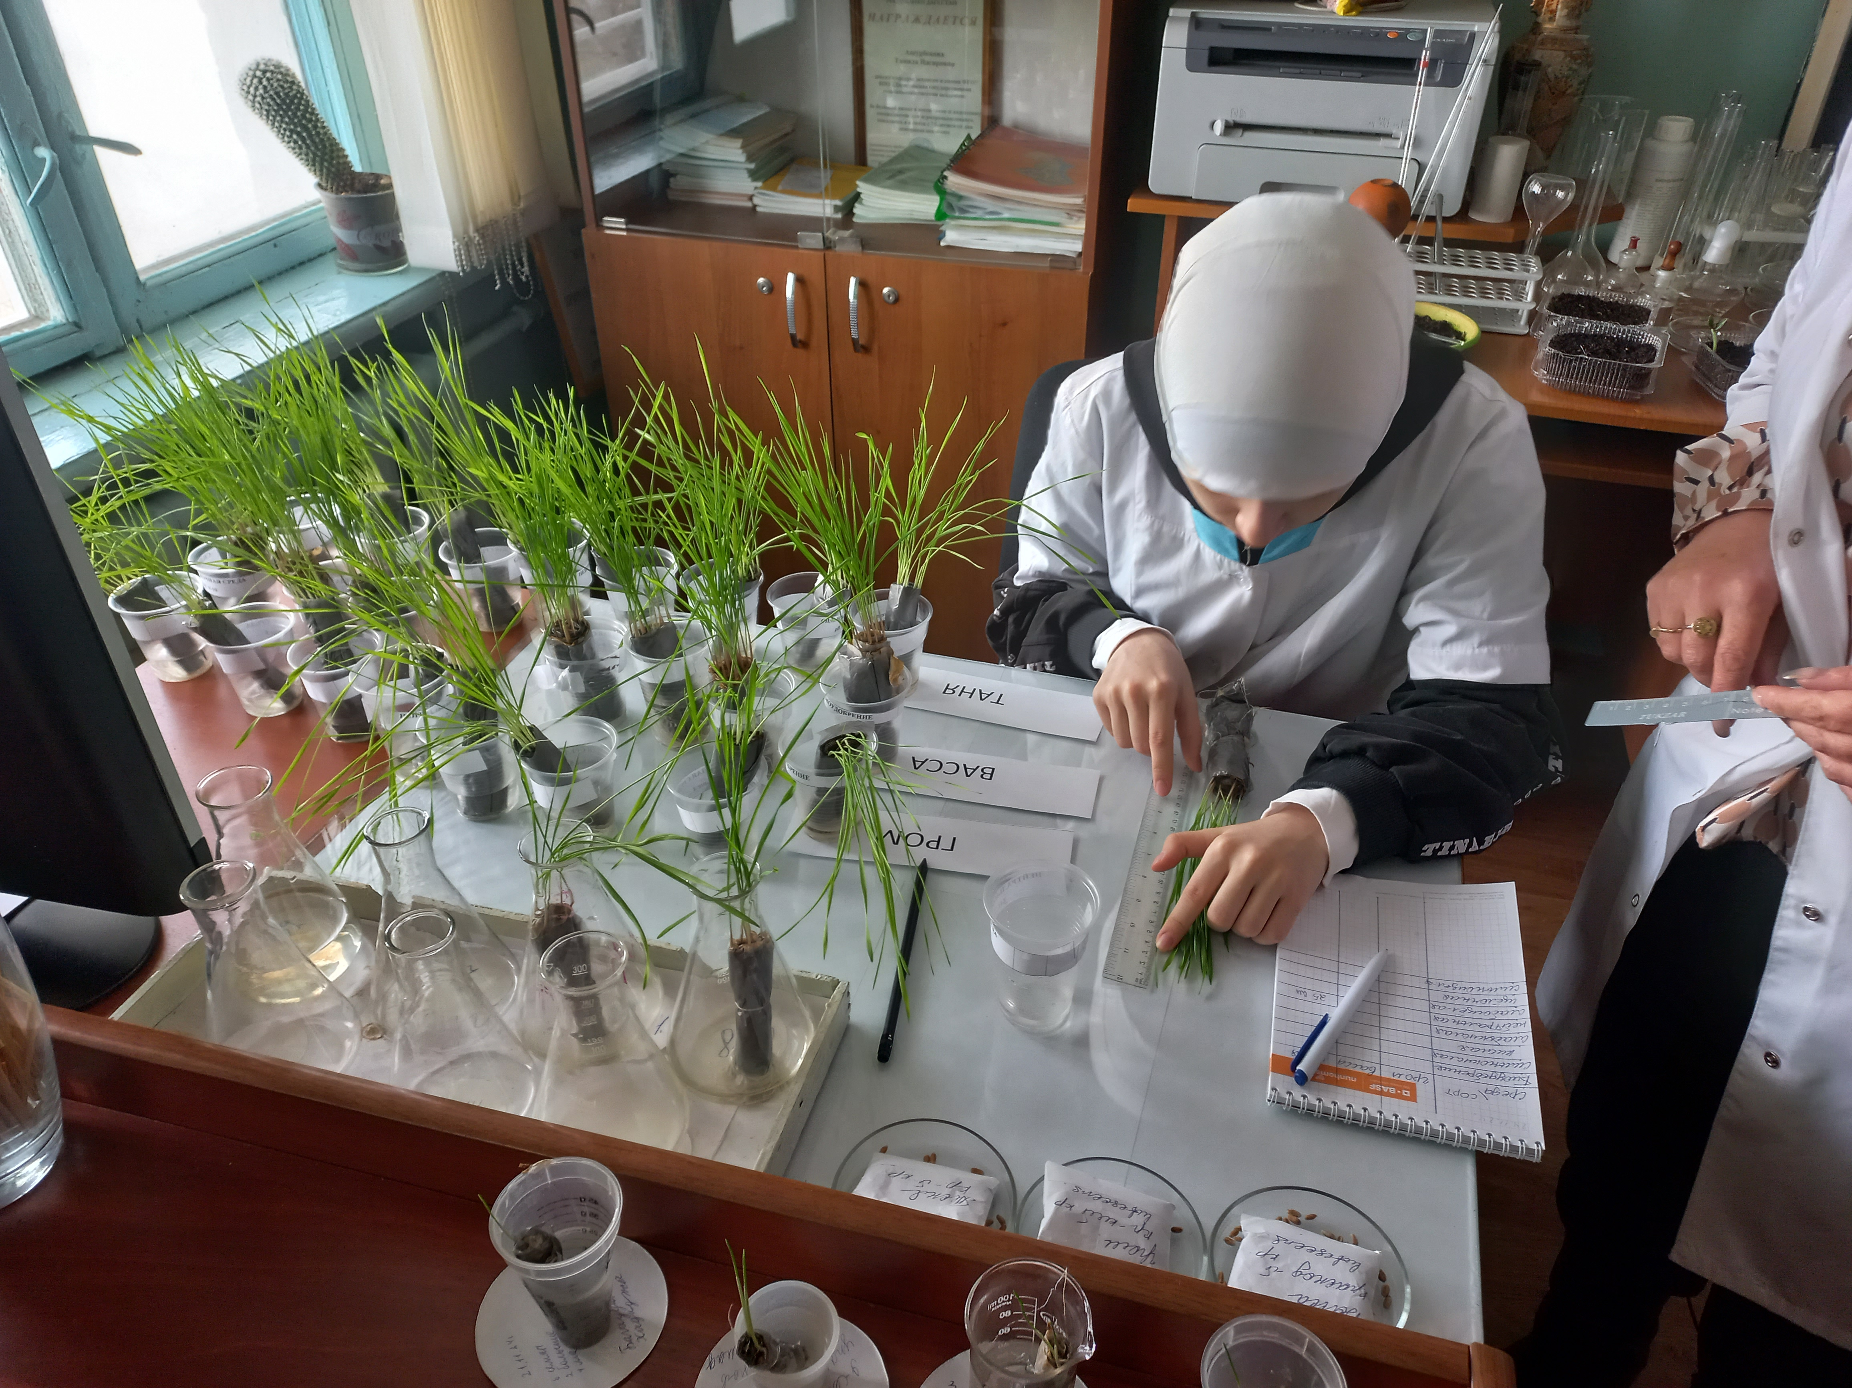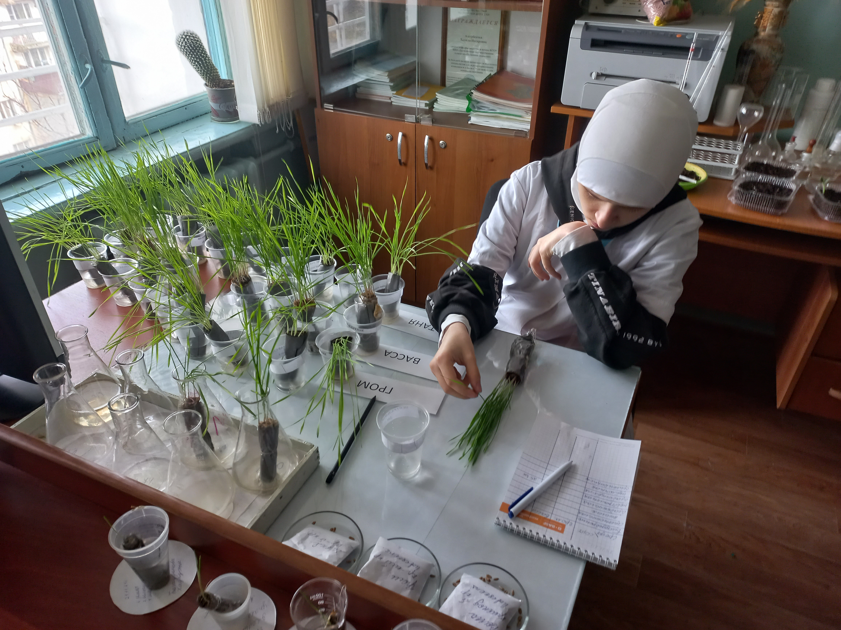
Фото 15,16. Измерение высоты у сортов озимой пшеницы

Таблица 4- Влияние рН среды на высоту озимой пшеницы
рН СРЕДА | Сорта
рН СРЕДА | Гром | Васса | Таня
рН СРЕДА | ед. изм. см
Контроль | 5 | 5 | 4
Сильнокислая среда pH меньше 4 | 8 | 7 | 7
Кислая среда pH меньше 5 | 6 | 7 | 5
Слабокислая среда pH 5-6 | 7 | 8 | 7
Нейтральная среда pH 7 | 10 | 9 | 8
Слабощелочная среда pH 7,1-8 | 6 | 8 | 8
Щелочная среда pH больше 8 | 7 | 5 | 6
Сильнощелочная среда pH 9-10 | 6 | 6 | 5

